PROTOCOLO DE MEDICIÓN DE LA PUESTA A TIERRA Y CONTINUIDAD DE LAS MASAS
(1)Razón Social: LINCE S.A
(2)Dirección: Camino al Ingenio Viejo
(3)Localidad: San Isidro de Lules
(4)Provincia: Tucumán
(5)C.P.: 4128 | (6)C.U.I.T.: 30-70736032-8
Horarios/Turnos Habituales de Trabajo: 2 (dos) turnos de trabajo
DATOS PARA MEDICION
(7)Instrumento de Medición |  | Marca: SONEL |  | Modelo: MRU 120 |  |  |  | Nº De Serie: AA1173
(8) Fecha de Calibración: |  | 05/02/2024 |  | Emisor: BALDOR SRL |  |  |  | Certificado Nº: 24R00000816
(9) Fecha de la Medición: 25/04/2024  27/04/2024 |  |  | (10)Hora de Inicio: 08:30 Hs |  |  | (11)Hora de Finalización: 13:30 Hs
(12) Metodología Utilizada |  | IRAM 2281- 2 edición 2002 (Sectores con Jabalinas)  Método de la impedancia del Lazo (Sectores sin Jabalinas)
(13) Observaciones:

- El equipo utilizado permite realizar mediciones de continuidad, resistencia de PAT con 2, 3 o 4 puntos o medición de PAT sin jabalinas y cumple con los requerimientos de la IEC 60364-6-61:2000 sección 6.12.2, IEC 61557-5:2007 (medición de continuidad), EN 61010-1:2001/04, EN 61010-031:2002/A1:2008

- COMPROBADOR DE INSTALACIONES: Se utilizó un comprobador marca SONEL, modelo MPI 502, que cumple los requerimientos de la norma IEC 61557, VDE 0100, BS7671, EN 61326-1:2006 y EN 61326-2-2:2006, tal cual lo solicitado por la Resol. SRT 900/2015, para la medición de continuidad y la comprobación de diferenciales. Certificado de Calibración: 24R00000838. Fecha de calibración: 06/02/2024

- IMPORTANTE: Se deja constancia que los valores medidos en este Informe, tienen validez para la fecha y lugar detallado en el mismo, por lo cual el autor no se hace responsable por el uso del mismo en otras condiciones que no sean las aquí especificadas.

Condiciones Atmosféricas |  | Temperatura 27,2°C |  |  | Humedad: 64 % |  | Presión Atmosférica: 720 mmHg
Potencia Del Servicio Eléctrico |  |  |  |  | 380 V |  | 220 V
DOCUMENTACION ADJUNTA AL INFORME DE MEDICION
- (14) Certificado De Calibración

- (15) Croquis Del Establecimiento

PROTOCOLO DE MEDICIÓN DE LA PUESTA A TIERRA Y CONTINUIDAD DE LAS MASAS
(16)Razón Social: LINCE S.A |  |  |  |  |  |  |  | (17)C.U.I.T.: 30-70736032-8
(18)Dirección: Camino al Ingenio Viejo |  |  |  | (19)Localidad: San Isidro de Lules |  |  |  |  | (20)CP: 4128 |  |  | (21)Provincia: Tucumán
DATOS DE LA MEDICIÓN
(22)  Nº de Toma de Tierra | (23)Sector | (24) Descripción de la Condición del Terreno al momento de la medición Lecho seco/  arcilloso/  pantanoso/lluvias recientes/  arenoso seco o húmedo/otros | (25)Uso de la PAT. Toma de Tierra del Neutro de Transformador/Toma de Tierra de Seguridad de las Masas/De protección de equipos electrónicos/ De informática/De iluminación/ De pararrayos/Otros |  | (26)Esquema de Conexión a Tierra utilizado: TT/TN-S/TN-C/TN-C-S/IT | Medición de PAT |  |  |  | Continuidad de las Masas |  |  | (31) Para la Protección contra contactos indirectos se utiliza; Dispositivo Diferencial (DD), Interruptor Automático (IA) o Fusible (Fus) | (32) El dispositivo de protección empleado ¿puede desconectar en forma automática la alimentación para lograr la protección contra contactos indirectos? SI/NO
 |  |  |  |  |  | (27)Valor Obtenido en la medición obtenido en ohm [Ω]* | (28)  Cumple SI/NO |  |  | (29) El circuito de PAT es continuo y permanente SI/NO | (30) El circuito de PAT tiene la capacidad de carga para conducir la corriente de falla y una resistencia apropiada SI/NO
1 | Oficinas Administracion | Lecho Húmedo | Toma de Tierra de Seguridad de las Masas |  | TT | 2,5 | SI |  |  | SI | SI |  | DD | SI
2 | Oficina Propietario | Lecho Húmedo | Toma de Tierra de Seguridad de las Masas |  | TT | 1,54 | SI |  |  | SI | SI |  | DD | SI
3 | Portería | Lecho Húmedo | Toma de Tierra de Seguridad de las Masas |  | TT | 128,2 | NO |  |  | SI | NO |  | DD | NO
4 | Comedor | Lecho Húmedo | Toma de Tierra de Seguridad de las Masas |  | TT | 57,1 | NO |  |  | SI | NO |  | IA | NO
5 | Iluminación Caldera 1 (Vieja) | Lecho Húmedo | Toma de Tierra de Seguridad de las Masas |  | TT | 2,14 | SI |  |  | SI | SI |  | DD | SI
6 | Caldera 2 (Nueva) | Lecho Húmedo | Toma de Tierra de Seguridad de las Masas |  | TT | 2,8 | SI |  |  | SI | SI |  | DD | SI
(33) Información Adicional
*Reglamento de la Asociación Electrotécnica Argentina (AEA), versión 2006, que anula y reemplaza al Reglamento AEA 90364 versión 1987, el cual, en la sub clausula 771.3.3.1 modifica el valor máximo de la resistencia de PAT de protección levando dicho valor de 10 a 40 ohm, para protecciones diferenciales de IΔn ≤ 30 mA
PROTOCOLO DE MEDICIÓN DE LA PUESTA A TIERRA Y CONTINUIDAD DE LAS MASAS
(16)Razón Social: LINCE S.A |  |  |  |  |  |  |  | (17)C.U.I.T.: 30-70736032-8
(18)Dirección: Camino al Ingenio Viejo |  |  |  | (19)Localidad: San Isidro de Lules |  |  |  |  | (20)CP: 4128 |  |  | (21)Provincia: Tucumán
DATOS DE LA MEDICIÓN
(22)  Nº de Toma de Tierra | (23)Sector | (24)Descripción de la Condición del Terreno al momento de la medición Lecho seco/  arcilloso/  pantanoso/lluvias recientes/  arenoso seco o húmedo/otros | (25)Uso de la PAT. Toma de Tierra del Neutro de Transformador/Toma de Tierra de Seguridad de las Masas/De protección de equipos electrónicos/ De informática/De iluminación/ De pararrayos/Otros |  | (26)Esquema de Conexión a Tierra utilizado: TT/TN-S/TN-C/TN-C-S/IT | Medición de PAT |  |  |  | Continuidad de las Masas |  |  | (31) Para la Protección contra contactos indirectos se utiliza; Dispositivo Diferencial (DD), Interruptor Automático (IA) o Fusible (Fus) | (32) El dispositivo de protección empleado ¿puede desconectar en forma automática la alimentación para lograr la protección contra contactos indirectos? SI/NO
 |  |  |  |  |  | (27)Valor Obtenido en la medición obtenido en ohm [Ω]* | (28)  Cumple SI/NO |  |  | (29) El circuito de PAT es continuo y permanente SI/NO | (30) El circuito de PAT tiene la capacidad de carga para conducir la corriente de falla y una resistencia apropiada SI/NO
7 | Taller 1 | Lecho Húmedo | Toma de Tierra de Seguridad de las Masas |  | TT | 0,83 | SI |  |  | SI | SI |  | DD | SI
8 | Taller 2 | Lecho Húmedo | Toma de Tierra de Seguridad de las Masas |  | TT | 0,73 | SI |  |  | SI | SI |  | DD | SI
9 | Secado y Evaporación T1 | Lecho Húmedo | Toma de Tierra de Seguridad de las Masas |  | TT | 0,50 | SI |  |  | SI | SI |  | DD | SI
10 | Secado y Evaporación T2 | Lecho Húmedo | Toma de Tierra de Seguridad de las Masas |  | TT | 0,48 | SI |  |  | SI | SI |  | DD | SI
11 | Secado y Evaporación T3 | Lecho Húmedo | Toma de Tierra de Seguridad de las Masas |  | TT | 0,51 | SI |  |  | SI | SI |  | DD | SI
12 | Secado y Evaporación T4 | Lecho Húmedo | Toma de Tierra de Seguridad de las Masas |  | TT | 0,62 | SI |  |  | SI | SI |  | DD | SI
(33) Información Adicional
*Reglamento de la Asociación Electrotécnica Argentina (AEA), versión 2006, que anula y reemplaza al Reglamento AEA 90364 versión 1987, el cual, en la sub clausula 771.3.3.1 modifica el valor máximo de la resistencia de PAT de protección levando dicho valor de 10 a 40 ohm, para protecciones diferenciales de IΔn ≤ 30 mA

PROTOCOLO DE MEDICIÓN DE LA PUESTA A TIERRA Y CONTINUIDAD DE LAS MASAS
(16)Razón Social: LINCE S.A |  |  |  |  |  |  |  | (17)C.U.I.T.: 30-70736032-8
(18)Dirección: Camino al Ingenio Viejo |  |  |  | (19)Localidad: San Isidro de Lules |  |  |  |  | (20)CP: 4128 |  |  | (21)Provincia: Tucumán
DATOS DE LA MEDICIÓN
(22)  Nº de Toma de Tierra | (23)Sector | (24)Descripción de la Condición del Terreno al momento de la medición Lecho seco/  arcilloso/  pantanoso/lluvias recientes/  arenoso seco o húmedo/otros | (25)Uso de la PAT. Toma de Tierra del Neutro de Transformador/Toma de Tierra de Seguridad de las Masas/De protección de equipos electrónicos/ De informática/De iluminación/ De pararrayos/Otros |  | (26)Esquema de Conexión a Tierra utilizado: TT/TN-S/TN-C/TN-C-S/IT | Medición de PAT |  |  |  | Continuidad de las Masas |  |  | (31) Para la Protección contra contactos indirectos se utiliza; Dispositivo Diferencial (DD), Interruptor Automático (IA) o Fusible (Fus) | (32) El dispositivo de protección empleado ¿puede desconectar en forma automática la alimentación para lograr la protección contra contactos indirectos? SI/NO
 |  |  |  |  |  | (27)Valor Obtenido en la medición obtenido en ohm [Ω]* | (28)  Cumple SI/NO |  |  | (29) El circuito de PAT es continuo y permanente SI/NO | (30) El circuito de PAT tiene la capacidad de carga para conducir la corriente de falla y una resistencia apropiada SI/NO
13 | Secado y Evaporación T5 (Iluminación) | Lecho Húmedo | Toma de Tierra de Seguridad de las Masas |  | TT | 0,75 | SI |  |  | SI | SI |  | DD | SI
14 | Galpón de Envasado | Lecho Húmedo | Toma de Tierra de Seguridad de las Masas |  | TT | 1,01 | SI |  |  | SI | SI |  | IA | NO
15 | Taller de Automotor | Lecho Húmedo | Toma de Tierra de Seguridad de las Masas |  | TT | 1,13 | SI |  |  | SI | SI |  | IA | NO
16 | Tablero Lavado de Bateas | Lecho Húmedo | Toma de Tierra de Seguridad de las Masas |  | TT | 0,75 | SI |  |  | SI | SI |  | DD | SI
17 | Sala de máquinas (planta bloques) | Lecho Húmedo | Toma de Tierra de Seguridad de las Masas |  | TT | 0,46 | SI |  |  | SI | SI |  | DD | SI
(33) Información Adicional
*Reglamento de la Asociación Electrotécnica Argentina (AEA), versión 2006, que anula y reemplaza al Reglamento AEA 90364 versión 1987, el cual, en la sub clausula 771.3.3.1 modifica el valor máximo de la resistencia de PAT de protección levando dicho valor de 10 a 40 ohm, para protecciones diferenciales de IΔn ≤ 30 mA

PROTOCOLO DE MEDICIÓN DE LA PUESTA A TIERRA Y CONTINUIDAD DE LAS MASAS
(16)Razón Social: LINCE S.A |  |  |  |  |  |  |  | (17)C.U.I.T.: 30-70736032-8
(18)Dirección: Camino al Ingenio Viejo |  |  |  | (19)Localidad: San Isidro de Lules |  |  |  |  | (20)CP: 4128 |  |  | (21)Provincia: Tucumán
DATOS DE LA MEDICIÓN
(22)  Nº de Toma de Tierra | (23)Sector | (24) Descripción de la Condición del Terreno al momento de la medición Lecho seco/  arcilloso/  pantanoso/lluvias recientes/  arenoso seco o húmedo/otros | (25)Uso de la PAT. Toma de Tierra del Neutro de Transformador/Toma de Tierra de Seguridad de las Masas/De protección de equipos electrónicos/ De informática/De iluminación/ De pararrayos/Otros |  | (26)Esquema de Conexión a Tierra utilizado: TT/TN-S/TN-C/TN-C-S/IT | Medición de PAT |  |  |  | Continuidad de las Masas |  |  | (31) Para la Protección contra contactos indirectos se utiliza; Dispositivo Diferencial (DD), Interruptor Automático (IA) o Fusible (Fus) | (32) El dispositivo de protección empleado ¿puede desconectar en forma automática la alimentación para lograr la protección contra contactos indirectos? SI/NO
 |  |  |  |  |  | (27)Valor Obtenido en la medición obtenido en ohm [Ω]* | (28)  Cumple SI/NO |  |  | (29) El circuito de PAT es continuo y permanente SI/NO | (30) El circuito de PAT tiene la capacidad de carga para conducir la corriente de falla y una resistencia apropiada SI/NO
18 | Iluminación (planta bloques) | Lecho Húmedo | Toma de Tierra de Seguridad de las Masas |  | TT | 0,48 | SI |  |  | SI | SI |  | DD | SI
18 | Tablero Seccional planta bloques | Lecho Húmedo | Toma de Tierra de Seguridad de las Masas |  | TT | 1,12 | SI |  |  | SI | SI |  | IA | NO
19 | Tablero Noria | Lecho Húmedo | Toma de Tierra de Seguridad de las Masas |  | TT | 0,47 | SI |  |  | SI | SI |  | DD | SI
20 | Laboratorio | Lecho Húmedo | Toma de Tierra de Seguridad de las Masas |  | TT | 1,33 | SI |  |  | SI | SI |  | DD | SI
21 | Tablero General Sala de Maquinas | Lecho Húmedo | Toma de Tierra de Seguridad de las Masas |  | TT | 0,60 | SI |  |  | SI | SI |  | IA | NO
(33) Información Adicional
*Reglamento de la Asociación Electrotécnica Argentina (AEA), versión 2006, que anula y reemplaza al Reglamento AEA 90364 versión 1987, el cual, en la sub clausula 771.3.3.1 modifica el valor máximo de la resistencia de PAT de protección levando dicho valor de 10 a 40 ohm, para protecciones diferenciales de IΔn ≤ 30 mA

PROTOCOLO DE MEDICIÓN DE LA PUESTA A TIERRA Y CONTINUIDAD DE LAS MASAS
(16)Razón Social: LINCE S.A |  |  |  |  |  |  |  | (17)C.U.I.T.: 30-70736032-8
(18)Dirección: Camino al Ingenio Viejo |  |  |  | (19)Localidad: San Isidro de Lules |  |  |  |  | (20)CP: 4128 |  |  | (21)Provincia: Tucumán
DATOS DE LA MEDICIÓN
(22)  Nº de Toma de Tierra | (23)Sector | (24)Descripción de la Condición del Terreno al momento de la medición Lecho seco/  arcilloso/  pantanoso/lluvias recientes/  arenoso seco o húmedo/otros | (25)Uso de la PAT. Toma de Tierra del Neutro de Transformador/Toma de Tierra de Seguridad de las Masas/De protección de equipos electrónicos/ De informática/De iluminación/ De pararrayos/Otros |  | (26)Esquema de Conexión a Tierra utilizado: TT/TN-S/TN-C/TN-C-S/IT | Medición de PAT |  |  |  | Continuidad de las Masas |  |  | (31) Para la Protección contra contactos indirectos se utiliza; Dispositivo Diferencial (DD), Interruptor Automático (IA) o Fusible (Fus) | (32) El dispositivo de protección empleado ¿puede desconectar en forma automática la alimentación para lograr la protección contra contactos indirectos? SI/NO
 |  |  |  |  |  | (27)Valor Obtenido en la medición obtenido en ohm [Ω]* | (28)  Cumple SI/NO |  |  | (29) El circuito de PAT es continuo y permanente SI/NO | (30) El circuito de PAT tiene la capacidad de carga para conducir la corriente de falla y una resistencia apropiada SI/NO
22 | Tablero Evaporador | Lecho Húmedo | Toma de Tierra de Seguridad de las Masas |  | TT | 1,35 | SI |  |  | SI | SI |  | DD | SI
(33) Información Adicional
*Reglamento de la Asociación Electrotécnica Argentina (AEA), versión 2006, que anula y reemplaza al Reglamento AEA 90364 versión 1987, el cual, en la sub clausula 771.3.3.1 modifica el valor máximo de la resistencia de PAT de protección levando dicho valor de 10 a 40 ohm, para protecciones diferenciales de IΔn ≤ 30 Ma

PROTOCOLO DE MEDICIÓN DE LA PUESTA A TIERRA Y CONTINUIDAD DE LAS MASAS
(34) Razón Social: LINCE S.A |  | (35) C.U.I.T.: 30-70736032-8
(36) Dirección: Camino al Ingenio Viejo | (37) Localidad: San Isidro de Lules | (38) CP: 4128 | (39) Provincia: Tucumán
ANALISIS DE LOS DATOS Y MEJORAS A REALIZAR
(40) Conclusiones

Detalle de Resultados (Ensayos de Continuidad y Ensayos del Dispositivo de Corte Automático)
Med. Nº | Descripción Tablero | Disyuntor Nº | RPAT [Ω] | Corriente de Corte (mA) | Corriente de CC (A) | Tiempo de Respuesta(ms) | Observaciones
1 | Oficinas Administracion | 01 | 2,5 | 23 | 91,8 | 19 | Disyuntor Eficiente
2 | Portería | 02 | 128,2 | 23 | 30 | 57 | Disyuntor No Eficiente
3 | Iluminación Caldera N° 1 | 03 | 2,14 | 25,8 | 107 | 10 | Disyuntor Eficiente. Tablero sin contratapa (Ídem tablero Caldera 1)
4 | Taller N° 1 | 04 | 0,83 | 25,8 | 2,72 | 11 | Disyuntor Eficiente. Tablero sin contratapa
6 | Taller N° 2 | 05 | 0,73 | 27,2 | 316 | 11 | Disyuntor Eficiente
7 | Iluminación Secado y Evaporador | 06 | 0,75 | 24,4 | 306 | 11 | Disyuntor Eficiente
8 | Lavado de Bateas | 07 | 0,75 | 24 | 3,05 | 15 | Disyuntor Eficiente
9 | Planta Bloques (Iluminación PC, Tomas) | 08 | 0,64 | 25,8 | 357 | 19 | Disyuntor Eficiente
10 | Planta Bloques (Disyuntor módulo 1-2) | 09 | 0,39 | 24,4 | 590 | 18 | Disyuntor Eficiente
11 | Planta Bloques (Disyuntor Torre Agua) | 10 | 0,32 | 24,4 | 709 | 28 | Disyuntor Eficiente
12 | Planta Bloques (Disyuntor P0801) | 11 | 0,32 | 24,4 | 709 | 21 | Disyuntor Eficiente
13 | Planta Bloques (Disyuntor P0810) | 12 | 0,45 | 25,8 | 509 | 21 | Disyuntor Eficiente
14 | Noria | 13 | 0,47 | 23 | 494 | 26 | Disyuntor Eficiente

PROTOCOLO DE MEDICIÓN DE LA PUESTA A TIERRA Y CONTINUIDAD DE LAS MASAS
(34) Razón Social: LINCE S.A |  | (35) C.U.I.T.: 30-70736032-8
(36) Dirección: Camino al Ingenio Viejo | (37) Localidad: San Isidro de Lules | (38) CP: 4128 | (39) Provincia: Tucumán
ANALISIS DE LOS DATOS Y MEJORAS A REALIZAR
(40) Conclusiones
Detalle de Resultados (Ensayos de Continuidad Eléctrica del Conductor de PAT)
Sector | Tomacorrientes Ensayados (TC) | TC Con  Continuidad | TC Sin Continuidad | TC  Invertidos | Observaciones
Oficina Propietario | 6 | 6 | 0 | 0 | -
Oficina de Administración | 6 | 6 | 0 | 0 | Tomacorrientes dañados
Cocina | 2 | 2 | 0 | 2 | Corregir F-N invertidos
Depósito de Muestras | 2 | 2 | 0 | 0 | -
Pañol | 1 | 1 | 0 | 1 | Corregir F-N invertidos
Baño | 1 | 1 | 0 | 1 | Corregir F-N invertidos
Portería | 10 | 10 | 0 | 0
Oficina Jefe de Planta | 6 | 6 | 0 | 2 | Corregir F-N invertidos
Comedor | 8 | 8 | 0 | 2 | Corregir F-N invertidos
Preparación de Salmuera | 3 | 3 | 0 | 1 | Corregir F-N invertidos
Taller | 4 | 4 | 0 | 0 | -
Secado y Evaporador | 10 | 10 | 0 | 0 | -
Galpón de Envasado | 6 | 6 | 0 | 0 | -
Tanque de Melaza | 2 | 0 | 2 | 0 | -
Taller de Automotor | 6 | 5 | 1 | 0 | Rectificar continuidad, toma dañado y falta de contratapa
Tablero lavadero | 3 | 3 | 0 | 0 | -
Planta de Bloques | 6 | 6 | 0 | 0 | Falta contratapa tablero
Tablero Noria | 2 | 2 | 0 | 0 | -
Torre de Enfriamiento | 2 | 2 | 0 | 0 | -
Laboratorio | 6 | 6 | 0 | 2 | Corregir F-N invertidos
Vestuarios | 4 | 4 | 0 | 0 | -

PROTOCOLO DE MEDICIÓN DE LA PUESTA A TIERRA Y CONTINUIDAD DE LAS MASAS
(34) Razón Social: LINCE S.A |  | (35) C.U.I.T.: 30-70736032-8
(36) Dirección: Camino al Ingenio Viejo | (37) Localidad: San Isidro de Lules | (38) CP: 4128 | (39) Provincia: Tucumán
METODOLOGIA DE TRABAJO
- El instrumento utilizado para los ensayos lleva a cabo la prueba de los tiempos de actuación de las protecciones contra contactos indirectos (interruptores diferenciales) por corte automático de la alimentación de energía eléctrica.

- Medición automática de los parámetros del Disyuntor (Programa AUTO): El instrumento permite medir los tiempos de disparo TA del disyuntor y también la corriente de disparo IA, la tensión de contacto UB y la resistencia de la toma de tierra RE de modo automático. El medidor realiza las siguientes comprobaciones para los disyuntores del tipo AC

Notas: Siempre se mide UB y RE.
- Si en la medición UB/RE el interruptor funcionó con la corriente de
media multiplicidad de la corriente IΔn, no funcionó en los otros casos o se excedió el valor preestablecido de la tensión segura UL, entonces la medición se detiene.
- El medidor omite automáticamente las mediciones imposibles de
realizar tales como: corriente elegida IΔn y multiplicación que supera la posibilidad del medidor.

Información adicional visualizada por el medidor:

PROTOCOLO DE MEDICIÓN DE LA PUESTA A TIERRA Y CONTINUIDAD DE LAS MASAS
(34) Razón Social: LINCE S.A |  | (35) C.U.I.T.: 30-70736032-8
(36) Dirección: Camino al Ingenio Viejo | (37) Localidad: San Isidro de Lules | (38) CP: 4128 | (39) Provincia: Tucumán
ANALISIS DE LOS DATOS Y MEJORAS A REALIZAR
(40) Conclusiones
TESTEO DE LOS DISPOSITIVOS DE CORTE AUTOMATICO
- Los disyuntores del establecimiento ensayados demostraron un funcionamiento EFICIENTE cuando se lo ensayó, desde los TC de cada uno de los sectores, por lo que los mismos cumplen que el producto IΔn x Ra es ≤ 12 V (con excepción del DD del sector de portería)
MEDICION DE RESISTENCIA DE PAT
- Los valores de resistencia de PAT MEDIDOS, EN AQUELLOS TABLEROS CONECTADOS A LA PAT y CON DD, CUMPLEN con el valor de admisibilidad para una protección diferencial de 30 mA de sensibilidad (Con excepción del sector de portería y comedor)
CONTINUIDAD ELECTRICA DE LAS MASAS (tomacorrientes y chasis)
- Algunos tomacorrientes registraron problemas continuidad eléctrica del conductor de PAT. Situación que debe corregirse. Ver informe
- Se identificaron algunos tomacorrientes con los conductores de F-N invertidos. Situación que debe corregirse. Ver informe
- Se identificaron algunos tomacorrientes que poseen sus tapas en mal estado. Situación que debe corregirse. Ver informe
- Se observan vinculaciones equipotenciales en los chasis metálicos del tanque de melaza, bandejas porta cables y estructura metálica del evaporador
INSTALACIONES ELECTRICAS
- Algunos tableros metálicos inspeccionados no poseen vinculado la tapa a los chasis. Se debe corregir
- Algunos tableros metálicos inspeccionados no poseen contratapa. Ver informe

PROTOCOLO DE MEDICIÓN DE LA PUESTA A TIERRA Y CONTINUIDAD DE LAS MASAS
(1)Razón Social: LINCE S.A
(2)Dirección: Camino al Ingenio Viejo
(3)Localidad: San Isidro de Lules
(4)Provincia: Tucumán
(5)C.P.: 4128 | (9)CUIT: 30-70736032-8
Horarios/Turnos Habituales de Trabajo: 3 (tres) turnos de trabajo
VALORES DE REFERENCIA
- Reglamento AEA 90364 (Versión 2006)

- 1. La Tabla 771.3.1 que se indica a continuación da, para los diferentes valores de corriente diferencial asignada de disparo de los dispositivos diferenciales, el valor máximo de resistencia de la toma de tierra de las masas para que el potencial de dichas masas no sea superior en forma permanente a UL = 50 V y a UL = 24 V (Ia Ley 19587 de Higiene y Seguridad en el Trabajo, a través de los Decretos Reglamentarios 351/79 y 911/96, establece la tensión límite de contacto UL de 24 V, razón por la cual este valor es el adoptado por esta Reglamentación). Como en la práctica, los valores a tomar en consideración para la resistencia de la toma de tierra de las masas deben ser menores, para tener en cuenta las posibles variaciones ocasionales, se establecen como valores máximos los indicados en la columna 3 de la Tabla 771.3.1.

- Cuando, en el caso de locales sin riesgo de incendio y con personal BA4 (Instruidos en seguridad eléctrica) BA5 (Calificados en seguridad eléctrica), se empleen dispositivos diferenciales de > 300 mA para la protección contra los contactos indirectos, (ver 771.18.4.3 b.2) se deberán efectuar tomas de tierra cuyas resistencias alcancen valores iguales o menores a los indicados en la columna 3 de la Tabla 771.3.1.

- Tabla 771.3I—Valores Máximos de Resistencia de PAT de Protección

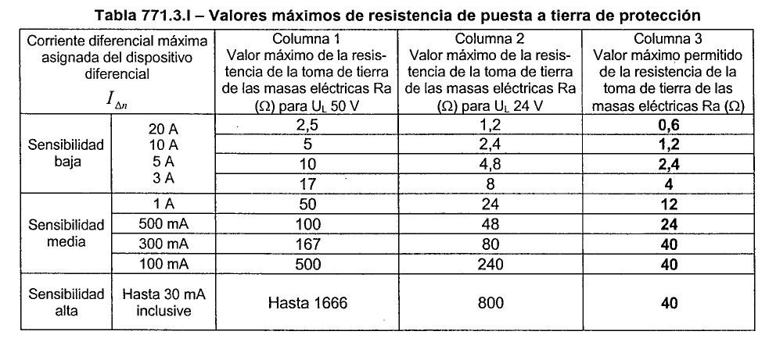

PROTOCOLO DE MEDICIÓN DE LA PUESTA A TIERRA Y CONTINUIDAD DE LAS MASAS
(1)Razón Social: LINCE S.A
(2)Dirección: Camino al Ingenio Viejo
(3)Localidad: San Isidro de Lules
(4)Provincia: Tucumán
(5)C.P.: 4128 | (9)CUIT: 30-70736032-8
Horarios/Turnos Habituales de Trabajo: 3 (tres) turnos de trabajo
VALORES DE REFERENCIA
- Reglamento AEA 90364 (Versión 2006)
- El conductor de protección deberá tener una sección mínima de 2,5 mm² y ser de aislado de color verde y amarillo.
- Tabla 771.18.I (Tabla 41.3) –Tiempos máximos de desconexión para la protección contra contacto indirecto por desconexión automática de la alimentación en circuitos terminales
Nota 1: Para los circuitos seccionales en esquemas TT, se admiten tiempos de desconexión menores o iguales a 1 s. Para los esquemas TN, también para circuitos seccionales, se admiten tiempos de desconexión menores o iguales a 5 s.

PROTOCOLO DE MEDICIÓN DE LA PUESTA A TIERRA Y CONTINUIDAD DE LAS MASAS
(1)Razón Social: LINCE S.A
(2)Dirección: Camino al Ingenio Viejo
(3)Localidad: San Isidro de Lules
(4)Provincia: Tucumán
(5)C.P.: 4128 | (9)CUIT: 30-70736032-8
Horarios/Turnos Habituales de Trabajo: 3 (tres) turnos de trabajo
CONSTANCIA FOTOGRAFICAS – TABLEROS SECCIONALES
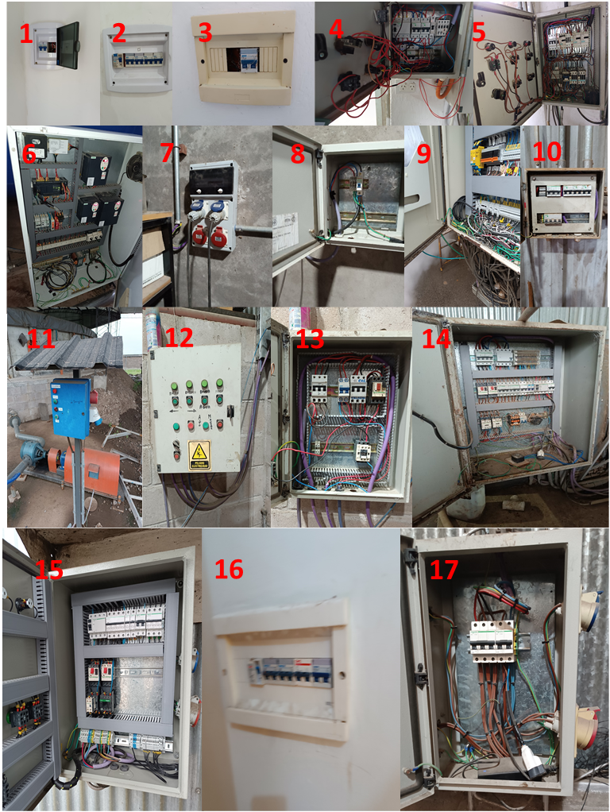

1 Oficina Propietario 2. Administración. 3. Portería 4. Iluminación Caldera 5. Caldera 1 6. Caldera 2 (Nueva) 7. Tablero taller 1 8. Taller 2 9. Secado/Evaporador 10. Galpón Envasado 11. TK Melaza 12. Taller Automotor Cerrado 13. Taller Automotor Abierto 14. Lavadero de Bateas 15. Secado Evaporador 16. Laboratorio 17. Sala de Bloques

PROTOCOLO DE MEDICIÓN DE LA PUESTA A TIERRA Y CONTINUIDAD DE LAS MASAS
(1)Razón Social: LINCE S.A
(2)Dirección: Camino al Ingenio Viejo
(3)Localidad: San Isidro de Lules
(4)Provincia: Tucumán
(5)C.P.: 4128 | (9)CUIT: 30-70736032-8
Horarios/Turnos Habituales de Trabajo: 3 (tres) turnos de trabajo
CONSTANCIA FOTOGRAFICAS – INSPECCIÓN DE TABLEROS

PROTOCOLO DE MEDICIÓN DE LA PUESTA A TIERRA Y CONTINUIDAD DE LAS MASAS
(1)Razón Social: LINCE S.A
(2)Dirección: Camino al Ingenio Viejo
(3)Localidad: San Isidro de Lules
(4)Provincia: Tucumán
(5)C.P.: 4128 | (9)CUIT: 30-70736032-8
Horarios/Turnos Habituales de Trabajo: 3 (tres) turnos de trabajo
RECOMENDACIONES
(41) Recomendaciones Para la Adecuación a la Legislación Vigente

- RECOMENDACIONES ESPECIFICAS (CORRECCIONES y MEJORAS)

- Se debe revisar la sección y la continuidad del cable de PAT que llega a los tomacorrientes en algunos sectores (portería y comedor). Se debe lograr que el 100 % de los bornes de las masas metálicas y los bornes de tierra de los tomacorrientes estén vinculados, por derivación, a la barra de protección de tierra del tablero principal (barra equipotencial principal) a través de un conductor de PAT de sección apropiada
- Se recomienda completar la colocación a PAT y equipotencialización de los chasis metálicos de los equipos industriales (tableros/gabinetes metálicos/tanques/cañerías etc). Para llevar a cabo esta tarea se debe considerar la tabla 771 II C del Reglamento de la AEA (hoja N° 9 del informe) la cual establece que en todos los casos la sección del Conductor Equipotencial Principal (CEQP) debe ser mayor o igual que la mitad de la sección del conductor de protección de mayor sección, pero aceptando los siguientes límites:
- Sección mínima = 6 mm²
- Sección máxima = 25 mm²
- Instalar carteleria de indicación de PAT y cajas de inspección para la/s jabalinas de PAT
- Instalar contratapa en todos los tableros eléctricos que carecen de ella. Ver informe de continuidad (Taller de Automotor, Planta de Bloques y sala de calderas 1)
- Identificar el riesgo eléctrico con carteleria en cada tablero
- Se debe establecer la conexión equipotencial de la tapa y el chasis de los tableros eléctricos que carecen de ella

PROTOCOLO DE MEDICIÓN DE LA PUESTA A TIERRA Y CONTINUIDAD DE LAS MASAS
(1)Razón Social: LINCE S.A
(2)Dirección: Camino al Ingenio Viejo
(3)Localidad: San Isidro de Lules
(4)Provincia: Tucumán
(5)C.P.: 4128 | (9)CUIT: 30-70736032-8
Horarios/Turnos Habituales de Trabajo: 3 (tres) turnos de trabajo
RECOMENDACIONES
(41) Recomendaciones Para la Adecuación a la Legislación Vigente

- RECOMENDACIONES ESPECIFICAS (CORRECCIONES O MEJORAS)

- Se identificaron algunos tomacorrientes con los cables de F-N invertidos. Situación que debe corregirse
- Se recomienda reemplazar el disyuntor diferencial del sector portería y reemplazar los tomacorrientes dañados. Ver informe de continuidad
- Todos los circuitos de tomas e iluminación hasta 32 A debe contar con Disyuntor diferencial. Aquellos tableros eléctricos que, por las corrientes consumidas, no puedan contar con DD solo serán operadas por personal calificado del tipo BA4 y BA5 según el siguiente detalle

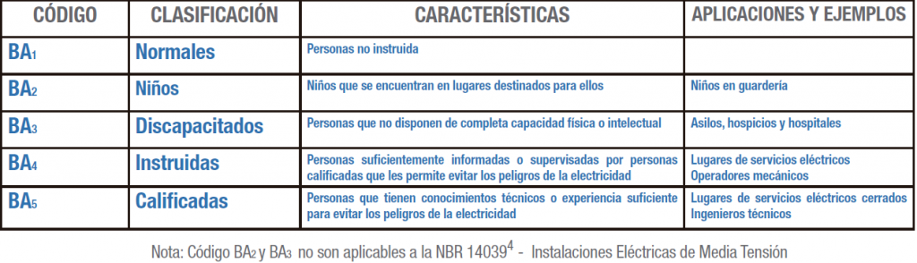
- Instalar DD en los sectores que poseen circuitos de tomas, iluminación y equipos de fuerza motriz hasta 32 A como ser Galpón de Envasado, Taller de Automotor y Tablero Seccional planta bloques

PROTOCOLO DE MEDICIÓN DE LA PUESTA A TIERRA Y CONTINUIDAD DE LAS MASAS
(1)Razón Social: LINCE S.A
(2)Dirección: Camino al Ingenio Viejo
(3)Localidad: San Isidro de Lules
(4)Provincia: Tucumán
(5)C.P.: 4128 | (9)CUIT: 30-70736032-8
Horarios/Turnos Habituales de Trabajo: 3 (tres) turnos de trabajo
RECOMENDACIONES
(41) Recomendaciones Para la Adecuación a la Legislación Vigente

- RECOMENDACIONES GENERALES (BUENAS PRACTICAS)

- Nunca se deberán usar cables tipo taller (TPR) para instalaciones fijas, en todos los casos se deberán usar cables del tipo “sintenax” o similar, puestos estos no están permitidos por el reglamento de la AEA ya que no cumplen con los tres requisitos básicos para poder ser usados en instalaciones fijas (1. Tensión nominal de 450-750 V, 2. Ensayo de no propagación de incendio y 3. Ensayo de no propagación de llama).
- Cada cinco años se llevará a cabo una revisión de los conductores de enlace del electrodo con el punto con el punto de puesta a tierra.
- Se sugiere confeccionar un plano eléctrico del establecimiento con el detalle de los circuitos, tableros, anillos de protección y jabalinas de PAT, tomacorrientes, etc.
- Confeccionar una referencia actualizada, en todos los tableros seccionales, para los disyuntores e interruptores electromagnéticos. Se recomienda utilizar un sistema de identificación del tipo autoadhesivo (ejecutado con rotuladora) que no se borre ni despegue.
- Siempre se deben usar conductores eléctricos que posean sello IRAM (Resol SICyM N° 92/98) respectando el código de colores. CELESTE (neutro) MARRON (fase) y AMARILLO Y VERDE (tierra)
- El preventor de Higiene y Seguridad laboral o el encargado de mantenimiento de la empresa deberá chequear mensualmente los disyuntores con su botón de prueba. Se deberá generar un registro. Esto último es clave para garantizar el funcionamiento mecánico del interruptor
- No deben sobrecargarse enchufes eléctricos con “triples o zapatillas”. De ser necesario, se deberán instalar nuevos tomacorrientes. Se deben considerar que estos tomas múltiples de 10 A deben poseer limitador de corriente y solo admitir la conexión de fichas IRAM 2073 e IRAM 2063 de 10 A.

PROTOCOLO DE MEDICIÓN DE LA PUESTA A TIERRA Y CONTINUIDAD DE LAS MASAS
(1)Razón Social: LINCE S.A
(2)Dirección: Camino al Ingenio Viejo
(3)Localidad: San Isidro de Lules
(4)Provincia: Tucumán
(5)C.P.: 4128 | (9)CUIT: 30-70736032-8
Horarios/Turnos Habituales de Trabajo: 3 (tres) turnos de trabajo
RECOMENDACIONES
(41) Recomendaciones Para la Adecuación a la Legislación Vigente

RECOMENDACIONES GENERALES (CONTINUACION)

BUENA PRACTICA | FOTO (INSTALACIÓN CORRECTA)
Todo tablero deberá contar con su correspondiente bornera o pletina de conexión de puesta a tierra identificada con el símbolo de puesta a tierra o por el color normalizado (bicolor verde-amarillo), con la cantidad de bornes suficiente para realizar una conexión segura de todos los conductores de protección, y del mismo tablero en caso de corresponder | 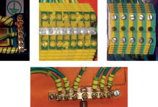
Todas las conexiones de los elementos de maniobra y protecciones de un tablero se realizarán por medio de puentes con conductores flexibles de sección adecuada. Evitando en todos los casos la superposición de conductores eléctricos
Todas las jabalinas poseerán caja de inspección
Todas las jabalinas poseerán su prensacable en el cual el tornillo no tendrá contacto con los hilos de cobre del cable

PROTOCOLO DE MEDICIÓN DE LA PUESTA A TIERRA Y CONTINUIDAD DE LAS MASAS
(1)Razón Social: LINCE S.A
(2)Dirección: Camino al Ingenio Viejo
(3)Localidad: San Isidro de Lules
(4)Provincia: Tucumán
(5)C.P.: 4128 | (9)CUIT: 30-70736032-8
Horarios/Turnos Habituales de Trabajo: 3 (tres) turnos de trabajo
RECOMENDACIONES
(41) Recomendaciones Para la Adecuación a la Legislación Vigente

RECOMENDACIONES GENERALES (CONTINUACION)

BUENA PRACTICA | FOTO
Toda PAT se debe conectar considerando lo establecido por el reglamento de la AEA N° 90364 el cual establece que el 100 % de los bornes de las masas metálicas (chasis de equipos, bandejas porta cables, etc) y los bornes de tierra de los tomacorrientes estén vinculados, por derivación, a la barra de protección de tierra del tablero principal (barra equipotencial principal). Esta barra debe estar conectada a tierra a través de una o más jabalinas. Todas las masas metálicas deben tener el mismo potencial de tierra es decir que las masas deberán estar unidas eléctricamente a una toma de tierra o a un conjunto de tomas de tierra interconectadas entre sí (requisito de equipotencialización). | 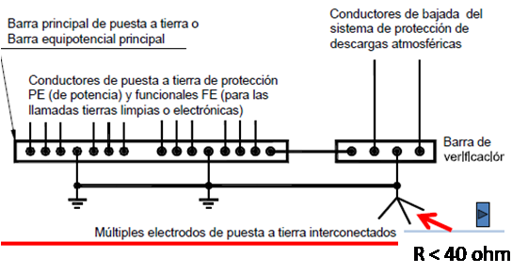
 | 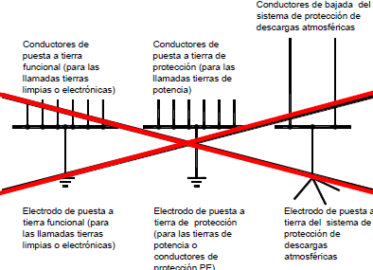

INSTRUCTIVO PARA COMPLETAR EL PROTOCOLO DE MEDICIÓN DE LA PUESTA A TIERRA Y CONTINUIDAD DE LAS MASAS
1) Identificación del establecimiento, explotación o centro de trabajo donde se realiza la medición (razón social completa).
2) Domicilio real del establecimiento, explotación o centro de trabajo donde se realiza la medición.
3) Localidad del establecimiento, explotación o centro de trabajo donde se realiza la medición.
4) Provincia en la cual se encuentra radicado el establecimiento, explotación o centro de trabajo donde se realiza la medición.
5) Código Postal del establecimiento, explotación o centro de trabajo donde se realiza la medición.
6) C.U.I.T. de la empresa o institución.
7) Marca, modelo y número de serie del instrumento utilizado en la medición.
8) Fecha de la última calibración realizada al instrumento empleado en la medición.
9) Fecha de la medición, o indicar en el caso de que el estudio lleve más de un día la fecha de la primera y de la última medición.
10) Hora de inicio de la primera medición.
11) Hora de finalización de la última medición.
12) Nombre de la metodología o método utilizado.
13) Espacio para agregar información adicional de importancia.
14) Adjuntar el certificado de calibración del equipo, expedido por el laboratorio (copia).
15) Adjuntar plano o croquis del establecimiento, indicando los puntos en los que se realizaron las mediciones (número de toma a tierra). El croquis deberá contar como mínimo, con sectores o sección.
16) Identificación del establecimiento, explotación o centro de trabajo donde se realiza la medición (razón social completa).
17) C.U.I.T. de la empresa o institución.
18) Domicilio real del establecimiento, explotación o centro de trabajo donde se realiza la medición.
19) Localidad del establecimiento, explotación o centro de trabajo donde se realiza la medición.

INSTRUCTIVO PARA COMPLETAR EL PROTOCOLO DE MEDICIÓN DE LA PUESTA A TIERRA Y CONTINUIDAD DE LAS MASAS

20) Código Postal del establecimiento, explotación o centro de trabajo donde se realiza la medición.
21) Provincia en la cual se encuentra radicado el establecimiento, explotación o centro de trabajo donde se realiza la medición.
22) Número de toma de tierra, indicar mediante un número la toma a tierra donde realiza la medición, el cual deberá coincidir con el del plano o croquis que se adjunta a la medición.
23) Indicar el sector o la sección dentro de la empresa donde se realiza la medición.
24) Indicar o describir la condición del terreno al momento de la medición, lecho seco, arenoso seco o húmedo, lluvias recientes, turba, limo, pantanoso, etc.
25) Indicar el uso habitual de la misma, toma de tierra del neutro de transformador, toma de tierra de seguridad de las masas, de protección de equipos electrónicos, de informática, de iluminación, de pararrayos, otros.
26) Indicar cuál es el esquema de conexión a tierra utilizado en el establecimiento, TT / TN-S / TN-C/ TN-C-S / IT.
27) Indicar el valor obtenido en la medición de resistencia de puesta a tierra de las masas, expresado en Ohm.
28) Indicar si el resultado de la medición cumple o no con lo expresado en la reglamentación para la ejecución de instalaciones eléctricas en inmuebles de la Asociación Argentina de Electrotécnicos, requerido legalmente.
29) Indicar si el circuito de puesta a tierra es continuo y permanente.
30) Indicar si el circuito de puesta a tierra tiene la capacidad de carga para conducir la corriente de falla y una resistencia apropiada.
31) Indicar cuál es la protección que se utiliza en el establecimiento contra contactos indirectos, dispositivo diferencial (DD), interruptor automático (IA), fusible (Fus).
32) Indicar si el dispositivo de protección empleado en la protección contra los contactos indirectos está en condiciones de desconectar en forma automática el circuito, dentro de los tiempos máximos establecidos por la Reglamentación de la Asociación Electrotécnica Argentina.
33) Espacio para agregar información adicional de importancia.
34) Identificación del establecimiento, explotación o centro de trabajo donde se realiza la medición de puesta a tierra (razón social completa).
35) C.U.I.T. de la empresa o institución.

INSTRUCTIVO PARA COMPLETAR EL PROTOCOLO DE MEDICIÓN DE LA PUESTA A TIERRA Y CONTINUIDAD DE LAS MASAS
36) Domicilio real del establecimiento, explotación o centro de trabajo donde se realiza la medición.
37) Localidad del establecimiento, explotación o centro de trabajo donde se realiza la medición.
38) Código Postal del establecimiento, explotación o centro de trabajo donde se realiza la medición.
39) Provincia en la cual se encuentra radicado el establecimiento, explotación o centro de trabajo donde se realiza la medición.
40) Indicar las conclusiones, a las que se arribó, una vez analizados los resultados obtenidos en las mediciones.
41) Indicar las recomendaciones, después de analizar las conclusiones

